|  |  |
| --- | --- |
| Họ và tên giáo viên: Nguyễn Thị Thùy Ngân  Tổ chuyên môn: Văn - Lịch sử và Địa lí – GDCD |  |
|  |  |

**Bài 5**: **SỰ CHUYỂN BIẾN VÀ PHÂN HÓA CỦA XÃ HỘI NGUYÊN THỦY SANG XÃ HỘI CÓ GIAI CẤP**

Môn học/Hoạt động giáo dục: Lịch sử và Địa lí; lớp: 6A3

Thời gian thực hiện: 02 tiết (15,16)

**I. Mục tiêu**

**1. Về kiến thức:**

- Trình bày quá trình phát hiện kim loại và vai trò của kim loại đối với sự chuyển biến từ xã hội nguyên thủy sang xã hội có giai cấp.

- Mô tả được quá trình tan rã của xã hội nguyên thủy và giải thích được sự phân hóa không triệt để của xã hội nguyên thủy ở phương Đông.

- Nêu được một số nét cơ bản của quá trình tan rã của xã hội nguyên thủy ở Việt nam.

**2. Về năng lực:**

**- Năng lực chung:**

+ Giải quyết được những nhiệm vụ học tập một cách độc lập, theo nhóm và thể hiện sự sáng tạo.

+ Phát triển năng lực giao tiếp và hợp tác qua hoạt động nhóm và trao đổi công việc với giáo viên.

**- Năng lực chuyên biệt:**

+ Biết sưu tầm khai thác tư liệu kênh hình trong học tập lịch ử, rèn luyện năng lực tìm hiểu lịch sử.

+ Biết trình bày suy luận phản biện tranh luận về một vấn đề lịch sử, rèn luyện năng lực nhận thức và tư duy lịch sử.

**3. Về phẩm chất:**

- Từ việc thấy được sự cải tiến không ngừng của con người trong quá trình chế tác công cụ lao động, HS luôn cố gắng vươn lên đạt kết quả học tập tốt nhất.

**II. Thiết bị dạy học và học liệu**

**1. Giáo viên**

Tranh ảnh về XH nguyên thủy.

Chuẩn bị tiết dạy tại thư viện

**2. Học sinh**

Học sinh tìm hiểu về các đồ dùng kim loại được sử dụng trong cuộc sống.

Chuẩn bị tiết học tại thư viện

**III. Tiến trình dạy học**

**1. Hoạt động 1: Xác định vấn đề/nhiệm vụ học tập/Mở đầu** *[5 phút]*

**a) Mục tiêu**: Kết nối kiến thức từ cuộc sống vào nội dung bài học. Giúp khơi gợi tính tò mò của HS. Sau đó đưa học sinh vào tìm hiểu nội dung bài học, tạo tâm thế cho học sinh đi vào tìm hiểu bài mới.

**b) Nội dung:** HS theo dõi video *Cuộc sống sẽ như thế nào nếu không có kim loại.*

**c) Sản phẩm:** HS nêu được những giả thuyết nếu không có kim loại.

Gợi ý

Nếu không có kim loại thì con người quay về thời kì đồ đá.

Nếu không có kim loại thì không có nhà để ở.

Nếu không có kim loại thì không có xe để đi.

**d) Tổ chức thực hiện:**

**Bước 1: Giao nhiệm vụ học tập**

HS trả lời câu hỏi:

*Trong vòng 1 phút em hãy viết tiếp câu nói sau: “Nếu không có kim loại thì…”*

**Bước 2: Thực hiện nhiệm vụ**

HS viết tiếp.

**Bước 3: Thực hiện nhiệm vụ**

Gv mời ngẫu nhiên 1 – 3 HS chia sẻ.

**Bước 4: Kết luận, nhận định**

*Như vậy nếu không có kim loại xuất hiện thì con người vẫn ở thời kì đồ đá. Khi kim loại xuất hiện đời sống con người có nhiều thay đổi từ gia đình tới xã hội. Trong bài học hôm nay các em sẽ tìm hiểu về sự xuất hiện của kim loại và tác động của nó đối với sự chuyển biến và phân hóa từ xã hội nguyên thủy sang xã hội có giai cấp.*

**2. Hoạt động 2: Hình thành kiến thức mới/giải quyết vấn đề/thực thi nhiệm vụ đặt ra từ Hoạt động 1** *[65 phút]*

**Hoạt động 1. Sự xuất hiện của công cụ lao động bằng kim loại (15 phút)**

**a) Mục tiêu**: Giúp HS

- Trình bày được quá trình phát hiện kim loại

**b) Nội dung**:

- HS quan sát nội dung SGK và trả lời câu hỏi.

**c) Sản phẩm**: Câu trả lời của HS

|  |
| --- |
| **I. Sự xuất hiện của công cụ lao động bằng kim loại**  - Khoảng thiên niên kỉ IV TCN, con người tình cờ phát hiện ra đồng đỏ khi khai thác đá.  - Đầu thiên niên kỉ II TCN, họ đã luyện được đồng thau và sắt.  - Công cụ lao động và vũ khí bằng kim loại ra đời, sớm nhất là Tây Á. Bắc Phi, sau đó là châu Âu.  **-** Tác dụng của công cụ kim loại: Con người có thể khai phá đất hoang, tăng diện tích trồng trọt, đóng thuyền, làm nhà, khai thác mỏ. Một số công việc mới xuất hiện như nghề luyện kim, chế tạo công cụ lao động, vũ khí,… |

**d) Tổ chức thực hiện**

**B1: Chuyển giao nhiệm vụ (GV)**

**-** GV cho HS tham gia trả lời các câu bằng hình thức trắc nghiệm. HS làm việc cá nhân trả lời các câu hỏi sau:

Câu 1: Người nguyên thủy đã phát hiện ra loại nguyên liệu mới thay thế cho đồ đá vào thời gian nào?

A. Thiên niên kỉ thứ III B. Thiên niên kỉ thứ IV

C. Thiên niên kỉ thứ V D. Thiên niên kỉ thứ VI

Câu 2: Người nguyên thủy đã phát hiện ra loại nguyên liệu mới nào thay thế cho đồ đá?

A. Kim loại B. Hoá thạch C. Xương cá D. Gỗ

? **Nối cột A và cột B:** Quá trình xuất hiện công cụ bằng kim loại

|  |  |
| --- | --- |
| A | B |
| Khoảng 3500 năm TCN | Cư dân nhiều nơi đã biết dung đồng thau |
| Khoảng 2000 TCN | Con người biết chế tạo các công cụ bằng sắt |
| Khoảng cuối thiên niên kỉ II đầu thiên nhiên kỉ I TCN | Người Tây Á và Ai Cập đã biết dùng đồng đỏ |

? Thảo luận cặp đôi và trả lời câu hỏi: Em hãy cho biết tác dụng của công cụ mới như lưỡi cày, cuốc, rìu…?

**Bước 2: Thực hiện nhiệm vụ**

**HS** suy nghĩ cá nhân.

**GV** hướng dẫn, hỗ trợ các em trả lời câu hỏi (nếu cần).

**Bước 3: Báo cáo, thảo luận**

**GV**: - Yêu cầu HS lên trình bày.

- Hướng dẫn HS trình bày (nếu cần).

**HS:** - HS trình bày sản phẩm.

- Các HS khác theo dõi, quan sát, nhận xét, bổ sung.

**Bước 4: Kết luận, nhận định**

- Nhận xét thái độ và kết quả, hướng dẫn HS ghi chép

GV mở rộng thêm về câu chuyện người băng Ốt – di hoặc gợi mở để học sinh nhận thấy sự không ngừng sáng tạo của con người trong quá trình lao động và sản xuất.

- Chốt kiến thức và chuyển dẫn sang nội dung Sự tan rã của xã hội nguyên thủy ở Việt Nam.

**Hoạt động 2: Sự chuyển biến trong xã hội nguyên thủy (20 phút)**

**a) Mục tiêu**:

- Trình bày được vai trò của kim loại đối với sự chuyển biến từ xã hội nguyên thủy sang xã hội có giai cấp.

- Giải thích được vì sao sự tan rã của xã hội nguyên thủy.

- Mô tả và giải thích được sự hình thành xã hội có giai cấp.

- Sự phân hóa không triệt để của xã hội nguyên thủy ở phương Đông.

**b) Nội dung**:

- HS quan sát nội dung SGK và trả lời câu hỏi.

**c) Sản phẩm**: Phiếu học tập của HS

|  |
| --- |
| **II. Sự chuyển biến trong xã hội nguyên thủy**  [Chân trời sáng tạo] Giải lịch sử 6 bài 5: Sự chuyển biến từ xã hội nguyên thủy sang xã hội có giai cấp tech12h  - Ở phương Đông xã hội phân hóa chưa triệt để vì cần liên kết để làm thủy lợi và chống ngoại xâm. |

**d) Tổ chức thực hiện**

**Bước 1: Giao nhiệm vụ học tập**

GV cho HS quan sát sơ đồ mô phỏng sự chuyển biến của xã hội thời nguyên thủy và hoàn thành phiếu học tập.

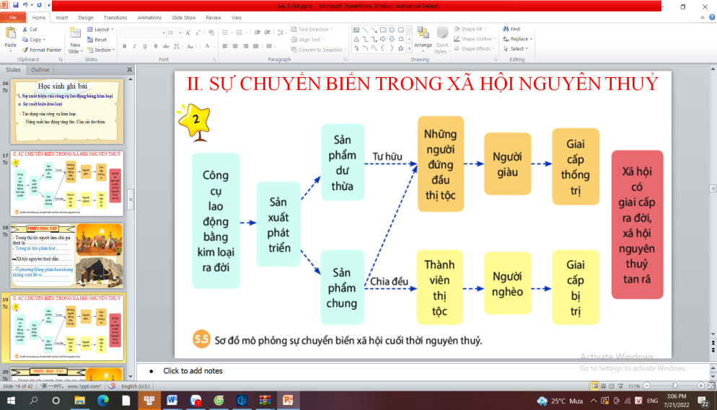

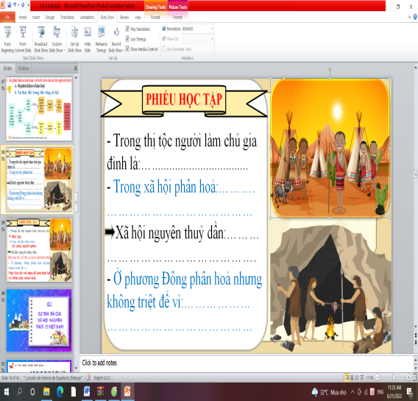

**Bước 2: Thực hiện nhiệm vụ**

**HS** suy nghĩ cá nhân.

**GV** hướng dẫn, hỗ trợ các em trả lời câu hỏi (nếu cần).

**Bước 3: Báo cáo, thảo luận**

**GV**: - Yêu cầu HS lên trình bày.

- Hướng dẫn HS trình bày (nếu cần).

**HS:** - HS trình bày sản phẩm.

- Các HS khác theo dõi, quan sát, nhận xét, bổ sung.

**Bước 4: Kết luận, nhận định (GV)**

- Nhận xét thái độ và kết quả, hướng dẫn HS ghi chép

**Hoạt động 3: Việt Nam cuối thời kì nguyên thủy (30 phút)**

**a) Mục tiêu**: Nêu được một số nét cơ bản của xã hội nguyên thủy trong quá trình tan rã

**b) Nội dung**:

Đọc SGK và trả lời câu hỏi

**c) Sản phẩm**: câu trả lời của HS.

|  |
| --- |
| **III. Việt Nam cuối thời kì nguyên thủy**  - Hơn 4.000 năm, xã hội nguyên thuỷ Việt Nam có chuyển biến quan trọng, gắn với các nền văn hóa Phùng Nguyên (Phú Thọ), Đồng Đậu (Vĩnh Phúc), Gò Mun (Phú Thọ).  - Cư dân phát minh thuật luyện kim, biết chế tác công cụ lao động, vũ khí bằng đồng -> mở rộng địa bàn cư trú xuống vùng đồng bằng, định cư ven các con sông, họ làm nông nghiệp trồng lúa nước, chăn nuôi, nung gốm, đúc công cụ, vật dụng bằng đồng, những xóm làng đã dần xuất hiện. |

**d) Tổ chức thực hiện**

**Bước 1: Giao nhiệm vụ học tập**

Đọc thông tin SGK tr.29, quan sát lược đồ, sau đó suy nghĩ và trả lời lần lượt các câu hỏi.

? Xác địa điểm các nền văn hóa ở nước ta cuối thời nguyên thủy trên lược đồ?

? Địa bàn cư trú thường nằm ở đâu?

? Phạm vi cư trú có gì thay đổi so với thời kì đồ đá?

? Minh chứng nào cho thấy các nền văn hóa này đã phát triển nghề nông?

? Cuối thời nguyên thủy, người Việt cổ đã có những công cụ lao động và những ngành nghề sản xuất nào?

Làm bài tập cá nhân:

?Theo em, điểm giống nhau giữa các nền văn hóa đồ đồng ở Việt Nam là gì?

? Hiện nay đồ đồng còn được sử dụng phổ biến không? Vì sao?

GV mời HS tham gia trò chơi “Thu hoạch cà rốt” : Hãy giúp các bạn thỏ thu hoạch cà rốt bằng cách vượt qua các câu hỏi sau :

**Câu 1: Trong thị tộc người làm chủ gia đình là:**

A. Đàn ông B. Phụ nữ C. Con cái D. Đàn ông và phụ nữ

**Câu 2: Trong xã hội lúc này có phân hoá gì?**

A. Đẳng cấp B. Kẻ giàu, người nghèo C Lao động D. Người thống trị

**Câu 3: Người giàu trong thị tộc có xuất thân từ đâu?**

A. Những người khoẻ mạnh B. Phụ nữ

C. Những người đứng đầu thị tộc D. Thành viên thị tộc

**Câu 4: Người nghèo trong thị tộc có xuất thân từ đâu?**

A. Những người khoẻ mạnh B. Phụ nữ

C. Những người đứng đầu thị tộc D. Thành viên thị tộc

**Câu 5: Xã hội nguyên thuỷ tan rã là do:**

A. Sự xuất hiện gia cấp B. Những người đứng đầu trong thị tộc

C. Do thành viên trong thị tộc D. Gia đình phụ hệ xuất hiện

**Câu 6: Ở phương Đông phân hoá nhưng không triệt để vì**

A. Chống giặc ngoại xâm B. Để làm thuỷ lợi

C. Những người đứng đầu thị tộc

D. Phải liên kết với nhau để làm thuỷ lợi và chống giặc ngoại xâm

**Bước 2: Thực hiện nhiệm vụ**

Theo dõi thông tin trong SGK để trả lời câu hỏi.

**Bước 3: Báo cáo, thảo luận**

**GV** mời 3 – 5 HS trả lời nhanh từng câu hỏi (kĩ thuật tia chớp)

**Bước 4: Kết luận, nhận định**

Nhận xét câu trả lời của HS và và chốt kiến thức lên màn hình.

**3. Hoạt động 3: Luyện tập** *[10 phút]*

**a) Mục tiêu:** Vận dụng kiến thức của bài học vào việc làm bài tập cụ thể

**b) Nội dung:** HS suy nghĩ cá nhân làm bài tập của GV giao.

**c) Sản phẩm:** Bài làm của HS

**d) Tổ chức thực hiện**

**Bước 1: Giao nhiệm vụ** **học tập**

Giáo viên giao bài tập cho HS

Sự xuất hiện của kim loại đã có tác động như thế nào đến đời sống con người?

**Bước 2: Thực hiện nhiệm vụ**

- HS xác định yêu cầu của đề bài và suy nghĩ cá nhân để làm bài tập

- GV hướng dẫn cho HS tìm hiểu đề và làm bài tập

**Bước 3: Báo cáo, thảo luận**

- GV yêu cầu HS trình bày sản phẩm của mình.

- HS trình bày, theo dõi, nhận xét, đánh giá và bổ sung cho bài của bạn (nếu cần).

**Bước 4: Kết luận, nhận định:** GV nhận xét bài làm của HS.

**4. Hoạt động 4: Vận dụng** *[10 phút]*

**a) Mục tiêu:** Củng cố và mở rộng kiến thức nội dung của bài học cho HS

**b) Nội dung:** GV giao bài tập về nhà cho HS

**c) Sản phẩm:** Bài làm của HS

**d) Tổ chức thực hiện**

**Bước 1: Giao nhiệm vụ** **học tập**

**Bài tập**: Sưu tầm và cho biết tác dụng của 1 số vật dụng làm từ sắt, nhôm, đồng…

**Bước 2: Thực hiện nhiệm vụ**

- GV hướng dẫn các em tìm hiểu yêu cầu của đề.

- HS đọc và xác định yêu cầu của bài tập.

**Bước 3: Báo cáo, thảo luận**

- GV hướng dẫn các em cách nộp sản phẩm cho GV sau khi hoàn thành.

- HS làm bài tập ra giấy và nộp lại cho GV qua hệ thống CNTT mà GV hướng dẫn.

**Bước 4: Kết luận, nhận định**

- Nhận xét ý thức làm bài của HS, nhắc nhở những HS không nộp bài hoặc nộp bài không đúng qui định (nếu có).

- Dặn dò HS những nội dung cần học ở nhà và chuẩn bị cho bài học sau.